2023-24 국내·해외 여행소비자 행태의 변화와 전망
-2019 결과와 비교한 ‘여행코로나지수’를 중심으로-
- 2020년 1월 코로나 팬데믹 선언 이래 전세계 여행/관광 시장은 전격적으로 빙하기에 들어섰다. 국내여행은 각국의 정책에 따라 회복에 큰 차이가 있었으나, 해외여행은 ‘23년 5월 엔데믹이 선언되고 난 이후에 본격적인 회복세에 들어섰다.
- 코로나는 여행 관련 통계 작성에도 큰 영향을 주었다. 여행/관광의 산업 통계는 지속적으로 작성되고 공개되고 있으나 소비자 조사통계는 그렇지 못했다. 팬데믹 기간 동안 사실상 대면조사에 의존하던 소비자통계의 작성이 거의 불가능한 상태였기 때문이다.
- 컨슈머인사이트는 2015년 이래 ’주례 여행 행태 및 계획 조사‘를 매주 500명(연간 2만 6000명)을 대상으로 수행해 왔다. 이 조사는 비대면(온라인) 방식으로 자료수집을 해 팬데믹 기간 중에도 어떤 어려움도 없이 계속할 수 있었다. 이 자료는 코로나로 인해 최소 2년 이상 거의 불가능해진 대면 소비자 조사자료의 공백을 메우기에 충분하다.
- 컨슈머인사이트는 2017년부터 2023년까지의 연도별 조사자료를 공개함과 동시에 자체 개발한 ’여행코로나지수(TCI; Travel Corona Index)’를 통해 코로나 전후의 소비자행태를 간명하게 보여주려 한다. TCI는 기본적으로 ‘2023년 결과/2019년 결과×100’한 것으로 ‘23년의 소비자 행태가 코로나 전 ’19년에 비해 어느 정도 변했는지를 나타내는 것이다. 즉 TCI는 결과값(비율, 평균)의 증감보다는 상대적 비중의 변화를 뜻한다. TCI를 보면 어떤 요소에서 더 큰 변화가 있었고, 앞으로 있을지를 보다 더 잘 알 수 있다.
- 조사 결과의 요약은 컨슈머인사이트의 여행소비자 행태 분석 틀 T.R.A.V.E.L을 사용했다.

Ⅰ. 코로나 전-중-후 종합적 상황 요약
- 여행 행태 개관; 코로나는 국내·해외 여행 모두에 심각한 영향을 주었으나, 해외여행이 훨씬 더 컸다. 코로나 발생 4년차(2023년)를 보면 국내여행은 회복기를 지나 피크에 올랐다가 감소 경향을 보이는 반면, 해외는 코로나 전의 62~73% 수준에 불과했다. 이전으로의 회복에는 좀 더 시간이 필요할 것으로 보인다.
그러나 국내여행과 해외여행은 유기적으로 연관되어 있다. ’22-’23년 해외여행의 급증이 국내여행의 위축을 유발했고, 앞으로 더 큰 영향을 줄 가능성이 다분하다.

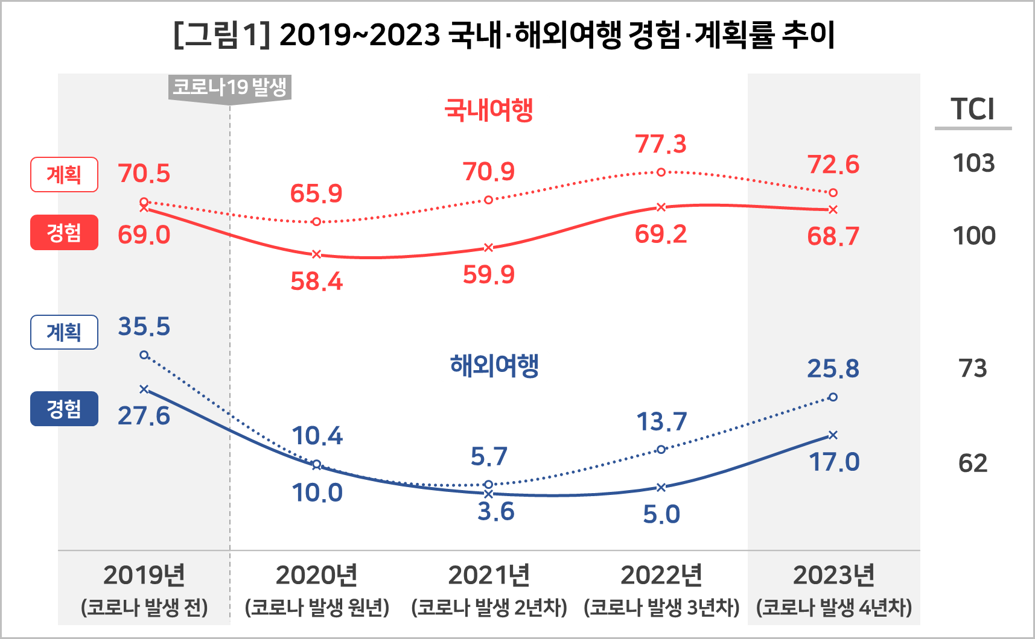

- 국내여행; 코로나의 영향으로부터 벗어나 이전 상태를 회복했다(참고. 제자리 찾은 국내여행, 갈 길 먼 해외여행). 여행계획률은 코로나 2년차인 ‘21년에 코로나 전 수준을 넘었고, ’22년에는 신기록을 세우며 피크에 달했고, ‘23년에는 다소 감소했으나 이전 수준보다 높다(TCI 103). 여행경험률은 3년차인 ‘22년에 ’19년 수준에 이르러 TCI 100 수준을 유지하고 있다. 해외여행의 증가에 따라 국내여행이 위축될 가능성이 있다.
- 해외여행; WHO가 팬데믹을 선포한 후 급격히 위축되어 2년차에는 전면 봉쇄된 수준(경험률 ’21년 3.6%, TCI 13)에 이르렀다. ‘22년 이후 계획률은 2배, 경험률은 3배 이상 폭발적으로 증가해 가히 해외여행 돌풍이라 할 만하다. 그러나 TCI는 경험 62, 계획 73으로 코로나 전 수준에 크게 미치지 못하고 있다. 급등세는 이어지겠지만 원상 복귀에는 시간이 필요해 보인다.
Ⅱ. T.R.A.V.E.L 분석
- 컨슈머인사이트는 ‘15년 이래 독립적으로 운영해 온 ‘주례 여행행태 및 계획 조사’ 데이터를 분석해 매년 초 그 결과를 공개해 왔다(월간 여행 동향). 이에 더해 컨슈머인사이트 고유의 여행시장 경쟁력 분석 모델인 T.R.A.V.E.L을 이용하여 여행소비자의 동태를 파악하고 변화를 예측해 왔다(참고. 2018-19 국내여행 행태 조사 결과, 2018-19 해외여행 행태 조사 결과, TRAVEL 분석으로 본 20-21 국내여행 트렌드, 코로나 전후 국내·해외 여행트렌드 변화와 전망, 컨슈머인사이트X타이드스퀘어, 2024 해외여행 트렌드 전망)

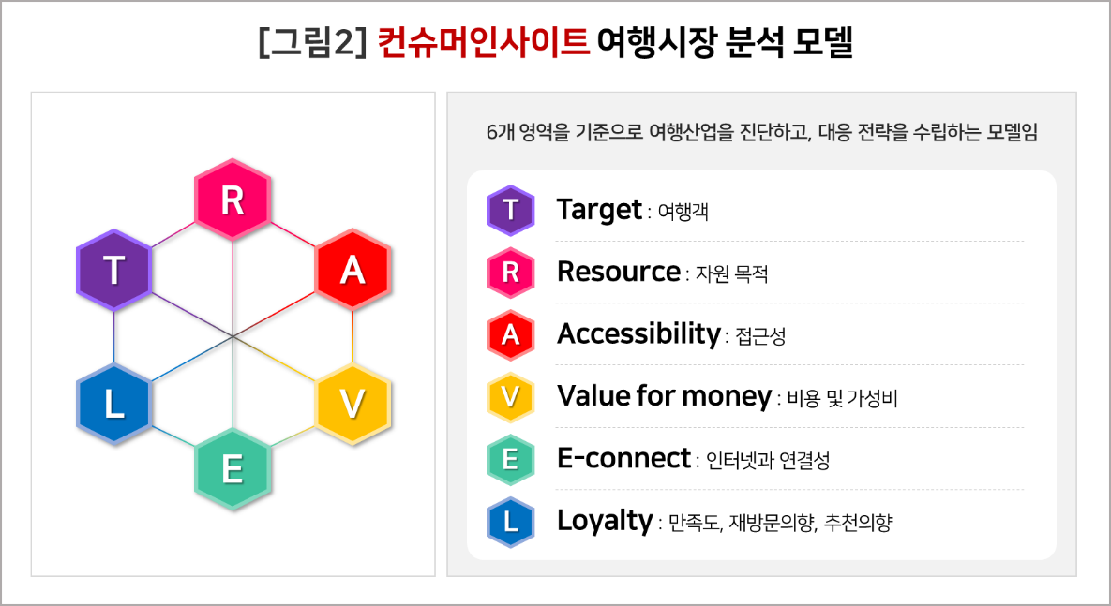

- 2023-24 T.R.A.V.E.L 요약; 고유의 여행시장 분석툴인 T.R.A.V.E.L을 통해 전망해 본 국내-해외 여행시장의 핵심적 변화는 아래와 같다.

 | 국내여행 | 해외여행
Target  (여행객) | » 3040 남성 시장에서  3040 여성 시장으로 이행  » 여행의 여성화가 진행되고 있음 | » 이대남이 주류되고,  2030 여성은 비중 줄어  » 연인 동반 증가하고,  나홀로 여행 감소
Resource  (자원) | » 불경기 물가상승으로  재정적 자원 크게 줄어  » 소비보다는 사람(지인) 중심의  여행으로 | » 여행 콘텐츠 관심 줄고,  비용에는 크게 민감해져  » 볼거리·놀거리 활동 줄고,  먹거리 관심 늘어
Accessibility  (접근성) | » 저비용 추구로 서울·경기 등  근거리 선호  » 심리적 접근성이  물리적 접근성보다 중요 | » 근거리·저비용인  일본·동남아 찾아  » 음식, 쇼핑 등 저물가와 소확행의  일본 인기
Value for money  (비용 및 가성비) | » 가성비에 극히 민감하며,  주된 판단 근거는 음식  » 여행지 선택과 활동에서  식도락 크게 감소 | » 실제 비용이나 가성비보다  더 주관적인 가심비에 집착  » 해외여행 비용 평균이 국내의  7.7배지만 해외 선호
E-connect  (인터넷과 연결성) | » 여행지 선택에 공공기관의 웹·앱  철저히 외면 당해  » 여행상품전문 웹·앱의 비중 커져  영역 확대 중 | » 상품보유자의 영향력 여전해  판매자 위축  » 구입·예약 디바이스는 모바일 폭증,  PC는 반토막
Loyalty  (만족/재방문/추천) | » 전 국내여행지의 만족도,  재방문의향률 정체/하락함  » 특히 제주는 모든 측면에서  하락률이 가장 큼 | » 만족도 가장 높은 곳은 유럽,  그 다음은 일본임  » 일본은 제주의 대체재로  가심비 높고 경쟁력 월등

1. Target(여행객)
- (국내) 3040 남성 시장에서 3040 여성 시장으로 이행
여행의 여성화가 진행되고 있음
- (해외) 이대남이 주류되고, 2030 여성은 비중 줄어
연인 동반 증가하고, 나홀로 여행 감소

국내여행
- 시장 중심이 3040대 남성에서 3040대 여성으로 이동하고 있다. 3040대 여성의 여행 경험과 계획 모두 TCI 105 이상이어서 당분간 큰손 자리를 지킬 것으로 전망된다.
- 가족 동반 여행이 증가하고(TCI 104), 3040 여성이 주도함에 따라 여행의 여성화가 진행되고 있다. 이들은 경비에 민감하고(TCI 152), 주변 사람의 추천(TCI 150)을 구하고 따르며, 볼거리·먹거리·놀거리 등의 소비적인 활동은 줄이고(TCI 각각 72, 73, 87), 친지 만나기(TCI 107)는 늘리는 여행을 만들어 가고 있다.
- 여행이 여성화 되고 있다.

해외여행
- 과거 2030대 여성 중심의 시장에서 20대 남성으로 중심축이 완전히 이동했다(참고. 코로나 전후 국내·해외 여행트렌드 변화와 전망). 2030대 여성의 해외여행 경험률(TCI 62, 65)은 평균 수준(TCI 62)인 반면, 20대 남성은 TCI 77로 가장 높았다. 의향률도 TCI 81로 코로나 이전 수준으로 가장 빠르게 회복하고 있다.
- 이대남의 급부상은 코로나 이후 생활환경의 급변과 관련있다. 이들은 일자리도 늘고, 경제적 여유도 얻고, 삶의 질의 향상도 얻었다(참고. 벼랑끝 이대녀 “이대남보다 우리가 더 힘들어요”, 뒤바뀐 ‘삶의 질’…60대 오르고 30~50대 동반추락). 또한 음주 가무 중심의 여가 생활도 변화했다. 이들이 왜 해외여행에 쏠리는지는 연구가 필요하다.
- 나홀로 여행은 줄고 연인 동반 여행은 늘어나고 있다. 코로나로 단체/동반여행이 어려워지면서 나홀로 여행은 ‘21년 TCI 275, ’22년 TCI 182로 급격히 증가(상대적 비중)했다가 ‘23년 TCI 83으로 크게 줄었다. 반면, 연인 동반 여행은 TCI 140으로 크게 늘었다. 코로나로 미루었던 기념여행의 실현 때문일 가능성이 있다.

2. Resource(자원)
- (국내) 불경기 물가상승으로 재정적 자원 크게 줄어
소비보다는 사람(지인) 중심의 여행으로
- (해외) 여행 콘텐츠 관심 줄고, 비용에는 크게 민감해져
볼거리·놀거리 활동 줄고, 먹거리 관심 늘어

국내여행
- 여행지 선택 시 경비를 주 요인으로 꼽은 비율이 크게 증가했다(TCI 152). 이에 더해 여행계획도 볼거리·먹거리·놀거리 등 소비지출을 줄이려고 하고 있다(TCI 88~94).
- 취미 활동도 비용이 드는 낚시나 해양스포츠, 겨울스포츠는 줄이고(TCI 각각 72, 88, 81), 등산은 늘릴 계획이다(TCI 110). 고소득층 중심인 골프만 예외적으로 국내·해외 모두에서 증가가 예상된다(TCI 각각 115, 125).
- 소비 중심의 여행에서 사람(지인) 중심의 여행으로 옮겨가고 있다.
- 여행지 선택에 지인 추천 의존도(TCI 150)가 크게 높아졌을 뿐 아니라 음식/식당 선택(TCI 110)과 만날 계획(TCI 128)도 높다. 지인은 부실해진 공공과 상업적 정보의 공백을 메워주는 믿을 만한 정보원인 동시에 비용 절감과 리스크 회피의 가능성도 키워준다. 덤으로 코로나로 소원해졌던 관계의 복원에도 좋다.
- 사람 중심 여행의 증가는 소비지출 감소를 낳고, 이는 여행산업의 위축으로 이어질 가능성이 있다.

해외여행
- 여행의 콘텐츠보다는 조건이 한층 더 중요해졌다. 무엇을 할 것인가보다 어떻게 갈 것인가가 더 중요한 상태다.
- 비용 절감 욕구는 국내보다 해외여행에서 더 크다. 해외 여행지 선택 이유에서 적당한 여행 경비를 찾는 경향은 코로나 이전의 2배 이상이 되었다. ‘19년 여행지 선택 시 ’비용‘이 중요했다는 답(7.8%)은 볼거리, 일정, 물가, 근거리에 이어 5위였다. ’비용‘은 ’23년 15.7%로 2위에 올랐다(TCI 201). 해외여행이 비싼 만큼 비용에 크게 민감해졌음을 알 수 있다.
- 볼거리·놀거리·먹거리는 여행의 핵심 콘텐츠다. 그러나 이에 대한 관심은 크게 줄었다(TCI 66, 89, 82). 여행의 본질은 잊고 비용에 대한 관심만이 크게 확장된 상태다. 비용에 맞게 ‘닥치고 출발’하는 ‘무목적’ 여행이 증가하고 있다.
- 특기할 만한 점은 해외여행 계획의 주된 목적 중 하나로 식도락(TCI 118)이 부상한 점이다.
- 국내에서는 줄고 있는 식도락(TCI 88)이 해외에선 한국 여행자를 이끄는 중요한 자원의 하나라는 점에 주목할 필요가 있다. 해외 열풍의 이면에는 국내에서는 충족되지 않는 식도락이 있을 가능성이 있다.
3. Accessibility(접근성)
- (국내) 저비용 추구로 서울·경기 등 근거리 선호
심리적 접근성이 물리적 접근성보다 중요
- (해외) 근거리, 저비용인 일본·동남아 찾아
음식, 쇼핑 등 저물가와 소확행의 일본 인기

국내여행
- 저비용, 근거리 추구 경향이 강해져 원거리 고객의 유치는 더 어려워지고 있다(참고. 고물가 시대의 여행, 기간과 비용 줄이는 ‘알뜰여행’으로).
- 수도권과 강원, 충청 지역의 여행지 관심도 및 점유율, 계획률 모두 증가했다. 특히 여행계획 지역으로 서울과 경기도의 증가가 크다(TCI 각각 112, 117).
- 반면, 수도권으로부터 먼 제주도와 부산의 유인력이 낮아지고 있다. 제주·부산의 여행 경험률 TCI는 각각 88과 78, 계획률은 79와 81로 낮다. 찾은 여행객도 줄고, 찾을 사람도 줄어 미래가 불확실하다.
- 제주와 부산의 공통적 장점은 국내 최고 수준으로 풍족한 여행/관광자원을 갖고 있는 점이다. 공통적 단점은 지리적으로 수도권에서 멀다는 것과 여행환경이 최하위권이라는 점이다(참고. 여름휴가지 만족도 부산 1위, 강원 2위··· 제주도는?). 열악한 여행환경(예; 물가/상도의)이 그 사회 구성원에 의해 조성된 것이라고 하면 심리적 접근성은 크게 떨어질 수밖에 없다.

해외여행
- 해외여행은 빠르게 회복하고 있으나 국내와 마찬가지로 근거리·저비용 원칙에 영향을 받을 수밖에 없다. 특히 일본(TCI 133)과 베트남(TCI 127), 태국(TCI 111) 등 아시아 지역 여행 경험률이 급부상하고 있다.
- 일본의 접근성은 단연 발군이다. 지리적, 시간적으로 가장 가까울 뿐 아니라 엔저효과로 인해 비용효율적이다. 이에 더해 익숙하고 만족도 높은 식도락이 가능할 뿐 아니라 소소한 쇼핑도 즐길 수 있다. 소확행을 만끽할 수 있는 최적의 여행지로 인식되고 있다.
- 제주도의 경쟁 상대는 일본이다. 지리, 비용, 환경 측면에서 그 이상 유사한 나라는 찾을 수 없다. 실제로 3박4일 기준 일본 여행비가 제주도의 2배에 이름에도 ‘그 비용이면 해외로…’라는 주장은 심리적 접근성에서 일본이 더 낫다는 의미다. 그것도 2배를 더 지불할 용의가 있을 정도로(참고. 제주도 갈 돈이면 해외여행 간다? 사실은...).

4. Value for money(비용 및 가성비)
- (국내) 가성비에 극히 민감하며, 주된 판단 근거는 음식
여행지 선택과 활동에서 식도락 크게 감소
- (해외) 실제 비용이나 가성비보다 더 주관적인 가심비에 집착
해외여행 비용 평균이 국내의 7.7배임에도 해외 선호

국내여행
- 여행비 중 가장 비중이 큰 것이 식음료비다(’23년 34.7%). ‘19년과 비교하면, 식음료 비용 증가율(TCI 115)이 전체 여행비 증가(TCI 112)보다 크다. 그러나 음식값의 실제 상승률이 이보다 훨씬 더 크다는 점을 고려하면 소비자가 이를 절감하기 위해 많이 노력했음을 짐작할 수 있다(참고. 알뜰여행에서 초긴축여행으로…여행산업 위축 시작됐다).
- 모든 소비 중 음식이 ’비용 대비 가치‘를 가장 잘 판단할 수 있는 상품이다. 여행지 선택 이유로 먹거리의 선택률이 가장 감소폭이 컸고(TCI 73), 여행 계획에서도 가장 부진(TCI 88)했다는 점은 음식에 대한 불만이 컸음을 알 수 있다.
- 가성비는 상품이 비용만 한 가치가 있는가이다. 가심비는 상품 서비스 판매자 모두가 소비자 기대에 걸맞은가이다. 소비자 마음이 기준인 가심비가 문제다. 여행지의 물가/상도의에 대한 평가가 음식을 중심으로 이루어지는 것을 보면 먹거리의 중요성은 아무리 강조해도 지나치지 않다.

해외여행
- ’23년 해외여행 평균비용은 183.4만원(TCI 130), 1박당 비용은 29.9만원(TCI 112)이었다. 코로나 전 국내여행의 6.7배였던 비용이 7.7배로 올랐음에도 해외여행 수요가 더 크다(참고. 국내여행비의 8배 가까운데 해외여행 가는 이유는?). 특히 여행지 선택 시 ‘비용이 적당해서’라는 답의 증가가 가장 컸던 점을 감안하면 의외다.
- 해외여행의 목적과 내용은 그리 중요하지 않다. 눌려왔던 욕구를 해소하는 것이 먼저다. 일단 감당할 수 있는 비용으로 출발하는 것이 중요하다.
- 그럼에도 불구하고 해외여행의 가심비는 국내여행보다 높다. ‘23년 해외여행 만족도는 평균 3.92점으로 국내 평균 3.80보다 훨씬 높다. TCI 역시 국내·해외 모두 ’19년보다는 낮지만(각각 97, 99) 해외의 만족도가 더 높다.
- ‘그 돈이면 해외로..’의 의미는 해외가 좋기보다는 국내보다 덜 실망스럽기 때문이다. 뚜렷한 목적없이 싼 맛(훨씬 크지만)에 선택한 해외여행이 초긴축여행을 하며 훨씬 적은 비용을 지불한 국내여행보다 가심비가 좋기 때문이다.

5. E-connect(인터넷과 연결성)
- (국내) 여행지 선택에는 공공기관의 웹·앱 철저히 외면당해
여행상품전문 웹·앱의 비중 커져 영역 확대 중
- (해외) 상품보유자의 영향력 여전해 판매사업자 위축
구입·예약 디바이스는 모바일 폭증, PC는 반토막

국내여행
- 여행지를 선택하거나 여행상품을 구입할 때 공공 또는 상업적 채널보다 지인추천과 SNS에 의존하는 경향이 커지고 있다.
- 여행지 선택 시 지인추천을 통한 정보탐색이 활발하다. 여행지, 교통편, 숙소 정보를 탐색할 때 많이 활용되었고, 식사, 액티비티, 관광지 정보에서는 블로그 다음으로 2위를 차지했다. 소통과 공감 위주의 채널인 SNS를 통한 정보 습득도 많다. 특히 여행지를 고를 때 특정 개인의 생생한 체험 정보를 더 찾아보는 경향이 있다.
- 한편 여행지 선정에서 여행지역공식사이트 및 여행전문사이트·앱 활용도는 낮다. 여행지역공식사이트는 틀에 박힌 구성과 내용으로 정보가 없기 때문이다. 지인 소비자의 실제 경험과 평가를 개인적으로 듣는 것이 더 유용하다고 느끼고 있다(참고. 여행정보 탐색, ‘공공·기업’ 밀려나고 ‘개인’이 주도).

해외여행
- 여행상품전문 웹/앱은 숙소(점유율 70%)를 제외하고는 상품보유자에 크게 뒤지고 있고, 성장률에서는 패키지 판매가 급증했으나(TCI 181) 2위권이다. 반면 종합여행사, 소셜커머스, 오픈마켓 등의 채널은 내리막길을 타고 있다. 해외는 지인 추천이 상대적으로 어려워 영향력이 작은 대신 블로그가 주된 역할을 담당하고 있다.
- 해외여행 상품을 예약·구매하기 위한 디바이스로 PC인터넷을 주로 활용했으나 코로나가 발생한 ‘20년부터 모바일 인터넷이 우위를 점했고 더 강화해 나가고 있다. ‘23년에는 2:1의 비율로 PC인터넷을 앞서고 있으며, 그 차이는 더 확대될 것이다.

6. Loyalty(만족도, 추천의향, 재방문의향)
- (국내) 거의 전 국내여행지의 만족도, 재방문의향률 정체/하락함
특히 제주는 모든 측면에서 하락률이 가장 큼
- (해외) 만족도 가장 높은 곳은 유럽, 그 다음은 일본
일본은 제주의 대체재로 가심비 높고 경쟁력 월등

국내여행
- 국내여행의 체감만족도, 추천의향, 재방문의향은 모두 코로나 전에 비해 낮아졌다(TCI 각각 97, 98, 98). 만족도뿐 아니라 추천할 마음, 다시 올 마음도 줄었다는 의미다.
- 특히 눈에 띄는 것은 제주도다. 제주도는 만족도·추천의향·재방문의향 모두 TCI 96으로 전 영역에서 16개 시도 중 가장 하락폭이 컸고, 순위도 6위, 6위, 4위로 내려 앉았다. 이는 최근 벌어지는 제주도에 대한 많은 논란을 객관적 수치로 증명하고 있다(참고. “제주여행, 덜 가고 덜 쓰고…다시 가고 싶은 마음도 줄었다”)
- 이런 결과는 여행의향률로 증명된다. ’19년 16.9%였던 의향률이 ‘23년 13.3%로 떨어져 TCI 79로 전국 시도 중 가장 낮았다. 코로나 이전(2017-18년) 전국 여행지 중 가장 높은 선호도와 충성도를 보인 제주도의 추락을 보여준다(참고. 여름휴가지 만족도 부산 1위, 강원 2위…제주도는?)

해외여행
- 해외여행의 체감만족도는 코로나 전에 비해 미세하게 낮으나(TCI 99), 추천의향과 재방문의향은 모두 조금 높아졌다(TCI 각각 101, 101). 이 중 가장 눈에 띄는 나라는 단연 일본이다.
- 일본은 만족도·추천의향·재방문의향 모두에서 이전에 비해 가장 높은 평가를 받았다(TCI 각각 101, 107, 107). 전 부문 신장률 1위라 할 수 있어 지속적으로 성장할 가능성이 있다.
- 일본은 상대적으로 저비용·근거리·단기간을 추구하는 한국 소비자의 최근 성향에 딱 들어맞는 여행지이다(참고. 해외여행지 만족도, 일본 ‘쑥’ 미국 ‘뚝’…이유는?). 적은 비용으로 여행평가의 핵심인 식도락을 즐길 수 있고, 소소한 쇼핑도 엔저효과를 확인하며 즐길 수 있고, 몸에 밴 친절로 과분한 대접을 받는다는 느낌을 주니 만족도가 높을 수밖에 없다. 제주도보다 일본을 더 가깝게 느끼는 소비자의 마음을 들여다보면 제주도를 기피하는 이유를 알 수 있다.
※ 참고자료
1. 제자리 찾은 국내여행, 갈 길 먼 해외여행 2023.04.26.
2. 월간 여행 동향
3. 2018-19 국내여행 행태 조사 결과 2019.03.07.
4. 2018-19 해외여행 행태 조사 결과 2019.03.27
5. TRAVEL 분석으로 본 20-21 국내여행 트렌드 2021.02.22.
6. 코로나 전후 국내·해외 여행트렌드 변화와 전망 2023.02.13.
7. 컨슈머인사이트X타이드스퀘어, 2024 해외여행 트렌드 전망 2023.12.28.
8. 벼랑끝 이대녀 “이대남보다 우리가 더 힘들어요” 2021.07.08
9. 뒤바뀐 ‘삶의 질’…60대 오르고 30~50대 동반추락 2023.06.16
10. 고물가 시대의 여행, 기간과 비용 줄이는 '알뜰여행'으로 2023.06.29.
11. 여름휴가지 만족도 부산 1위, 강원 2위…제주도는? 2023.10.18.
12. 제주도 갈 돈이면 해외여행 간다? 사실은... 2023.11.16.
13. 알뜰여행에서 초긴축여행으로…여행산업 위축 시작됐다 2023.09.26
14. 국내여행비의 8배 가까운데 해외여행 가는 이유는? 2023.12.27.
15. 여행정보 탐색, ‘공공·기업’ 밀려나고 ‘개인’이 주도 2023.08.29.
16. “제주여행, 덜 가고 덜 쓰고…다시 가고 싶은 마음도 줄었다” 2023.10.24.
17. 해외여행지 만족도, 일본 ‘쑥’ 미국 ‘뚝’…이유는? 2023.10.23.
18. 2017-2023년 기초분석보고서
T. (III. 국내여행 행태) 1. 국내여행 경험보유율 (p.15) 7. 동행자 (p.18)
9. 여행지 선택 이유 (p.19) 10. 여행 주 활동 (p.20)
(IV. 국내여행 계획) 1. 국내여행 계획보유율 (p.39)
(V. 해외여행 행태) 1. 해외여행 경험보유율 (p.45) 7. 동행자 (p.48)
(VI. 해외여행 계획) 1. 해외여행 계획보유율 (p.63)
R. (III. 국내여행 행태) 9. 여행지 선택 이유 (p.19) 16. 식당/음식 선택 기준 (p.23)
(IV. 국내여행 계획) 8. 여행계획 주 활동 (p.43) 9. 여행시 취미/운동 활동계획 (p.43)
(V. 해외여행 행태) 9. 여행지 선택 이유 (p.49)
(VI. 해외여행 계획) 9. 여행계획 주 활동 (p.67) 10. 여행시 취미/운동 활동 (p.68)
A. (III. 국내여행 행태) 3. 여행 기간 (p.16)
(IV. 국내여행 계획) 3. 여행계획 지역 (p.40)
(V. 해외여행 행태) 8. 여행 방식 (p.49)
V. (III. 국내여행 행태) 23. 총 여행비용 (p.31) 24. 여행비용 항목별 비중 (p.31) 31. 여행지 체감만족도 (p.35)
(V. 해외여행 행태) 18. 총 여행비용 (p.58) 19. 여행지 체감만족도 (p.59)
E. (III. 국내여행 행태) 17. 정보탐색 채널 (p.24)
(V. 해외여행 행태) 15. 상품별 예약/구매 채널 (p.54) 16. 상품별 예약/구매 방법 (p.56)
L. (III.. 국내여행 행태) 31. 여행지 체감만족도 (p.35) 32. 여행지 재방문의향 (p.36) 33. 여행지 추천의향 (p.37)
(V. 해외여행 행태) 19. 여행지 체감만족도 (p.59) 20. 여행지 재방문의향 (p.60) 21. 여행지 추천의향 (p.61)

연구 및 조사방법
컨슈머인사이트 소비자동향연구소는 매주 여행소비자 500명(연간 2만 6천명 조사)을 대상으로 하는 ‘주례 여행 행태 및 계획 조사’를 실시하고 있습니다. 매주 업데이트되는 조사 결과와 분석 리포트는 https://www.consumerinsight.co.kr/leisure-travel에서 볼 수 있으며, 연도별 조사 결과를 요약한 자료도 다운로드 받을 수 있습니다.
이 보도자료와 관련하여 보다 자세한 내용을 원하시면 아래 연락처로 문의해 주십시오.

김민화 컨슈머인사이트 연구위원/Ph.D kimmh@consumerinsight.kr / 02)6004-7643
김예랑 컨슈머인사이트 대리 kimyr@consumerinsight.kr / 02)6004-7659

